МБОУ СОШ № 77
7 б класс
Предмет: ИЗО
Тема | ЭОР  (ссылка) | Текущий контроль |  | Консультация
 |  | форма | сроки | форма | сроки
Пугало в огороде… или под шепот фонтанных струй | - Видеоурок  https://www.youtube.com/watch?v=KfJEgYDCqPQ  - Зарисовка водопада  (вторая часть ролика)  или  - стр. 147—153, читать  - стр. 153 № 2 (проект сада) | Рисунок или проект сада. Фотоотчет учителю на почту, мессенджер | 20-24.04 | Можно задать вопрос на почту, мессенджер, ВК | 20-24.04

Предмет: Музыка
Тема | ЭОР  (ссылка) | Текущий контроль |  | Консультация
 |  | форма | сроки | форма | сроки
Разделы сонатной формы. Контраст. Конфликт | - Материал по теме урока  https://www.youtube.com/watch?v=aHV-qhPl99Q  https://www.youtube.com/watch?v=BNyotSdRUZIт  2. Выполнить тест (прикреплен к уроку в подробностях для ученика) | тест  Фотоотчет учителю на почту, мессенджер |  | Можно задать вопрос на почту, мессенджер, ВК | 20-24.04

УЧИТЕЛЬ: Карпова А.В.
Класс: 7 б
Предмет: английский язык
Зайти на Googleclass–платформа. Ознакомиться с заданиями, прикрепленными материалами на Googleclass–платформа. Оформить ответ на данной платформе и послать учителю. Учитель прокомментирует ваши ответы и оценит работу

Тема | ЭОР  (ссылка) | Текущий контроль |  | Консультация
 |  | форма | сроки | форма | сроки
Достопримечательности. Что ты знаешь о Московском Кремле? Активизация лексических единиц в устной речи. | https://www.youtube.com/watch?v=-kzatChUEF0 | Задания, которые опубликованы на google classroom отправить Google Classrom. Код курса rd6v4zz | 21.04.2020 | Комментарии, видео звонок | В течение недели с 20.04 по 24.04
Подготовка проекта «Чудеса света». |  | Задания, которые опубликованы на google classroom отправить Google Classrom. Код курса rd6v4zz | 23.04.2020 | Комментарии, видео звонок | В течение недели с 20.04 по 24.04
Защита проектов «Чудеса света». |  | Задания, которые опубликованы на google classroom отправить на порталы АИС «Сетевой город» или Google Classrom. Код курса rd6v4zz | 24.04.2020 | Комментарии, видео звонок | В течение недели с 20.04 по 24.04

Посмотрите обучающее видео. https://www.youtube.com/watch?v=-kzatChUEF0
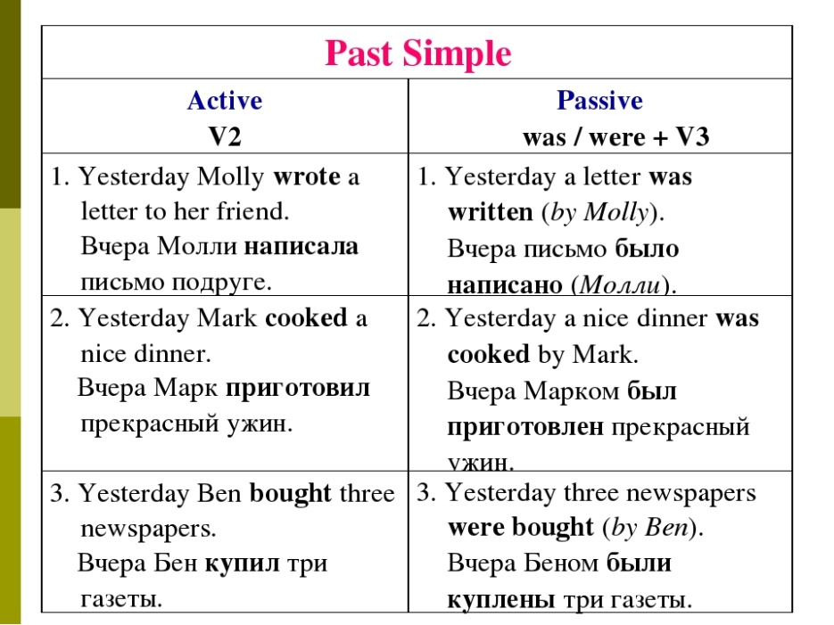
Вам необходимо различать активный залог простого прошедшего времени и пассивный залог простого прошедшего времени. Перенесите эту таблицу в тетрадь с примерами.

Выполните упражнение. Перед вами 12 предложений. Определите какой залог, активный или пассивный и переведите предложение. Например: 1) Passive- Эти фотографии были сделаны в Южной Африке.
- These photos were taken in South Africa
- I took this document and put it right here.
- His car was stolen last month.
- Ann cleaned a room yesterday.
- The letter was written with a pencil.
- He was caught by the police.
- Was the contract signed yesterday?
- I went to the cinema yesterday.
- The company was sold.
- I invited them to the party.
- The valuable painting was stolen last night.
- I did not understand this question.
- Переведите глагол и поставьте в форму Past Simple Passive.
- A lot of houses (было построено) in London and other towns.
- The letter (было написано) 2 days ago.
- The article (была переведена) yesterday.
- The students (пригласили) to the concert.
- The work (была закончена) by him quickly.
- A new stadium in our city (был построен) last year.
- The little boy (смотрел) with interest by the people.
- Выполните упражнение в Activity book стр. 120 упр. 2. Поставьте глаголы в скобках в нужную форму Past Simple Active or Passive.

- Ознакомьтесь с шаблоном письма. Напишите письмо Мэри с ответом на вопрос: What is the most wonderful sightseeing in Russia ? (Какая самая замечательная достопримечательность в России ?) Письмо должно содержать не менее 10 предложений.
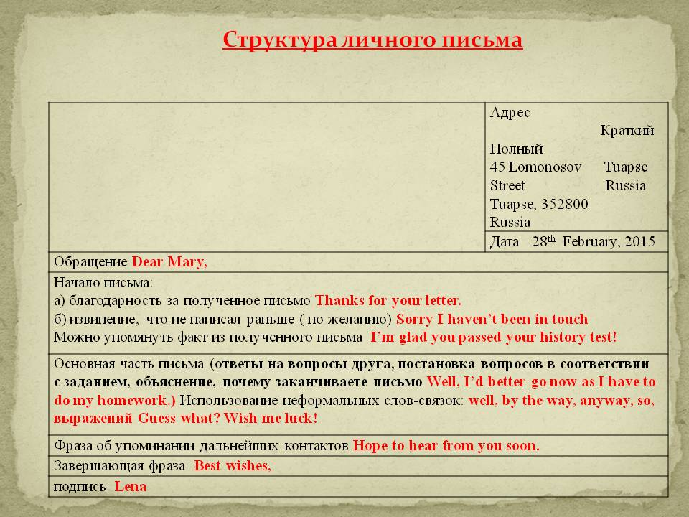
Уважаемые учащиеся, обращаю ваше внимание, работа рассчитана на неделю. Срок сдачи работы 24.04.2020. Работу принимаю только на Google classroom. Если возникают трудности с регистрацией и отправкой работы, напишите мне WhatsApp 89826637816. Форма сдачи: Отправлять на Google classroom. Код курса rd6v4zz

Предмет история России
Тема | ЭОР | Текущий контроль |  | Консультация
 |  | форма | сроки | форма | сроки
Социальная структура Российского общества | Ознакомиться с видео https://resh.edu.ru/subject/lesson/2938/start/ | Пройти все этапы урока, выполнить тренировочный тест, учитель в системе проверит вашу работу. Можно фотоотчет на почту | До 24.04. | Можно задать вопрос на почту, мессенджер, | до 24.04
Народные движения | https://resh.edu.ru/subject/lesson/2938/start/ | Пройти все этапы урока, выполнить тренировочный тест, учитель в системе проверит вашу работу. Можно фотоотчет на почту | До 28.04. |  | До 28.04.
Предмет информатика
Тема | ЭОР  (ссылка) | Текущий контроль |  | Консультация
 |  | форма | сроки | форма | сроки
Оценка количественных параметров | Ознакомиться с уроками  https://www.yaklass.ru/p/informatika/7-klass/obrabotka-tekstovoi-informatcii-14582/sozdanie-tekstovykh-dokumentov-na-kompiutere-13822/re-c87a26e2-5fbe-47f7-b7f5-dabcf874d7ea  https://www.yaklass.ru/p/informatika/7-klass/obrabotka-tekstovoi-informatcii-14582/sozdanie-tekstovykh-dokumentov-na-kompiutere-13822/re-02a309bb-9f9a-4152-86c7-f7bd7861b274 | Выполнить задания  https://www.yaklass.ru/TestWork/Join/DhTQNdBV6EKjinnu6vkxLQ | 23.04.20 | Можно задать вопрос на почту, мессенджер, | В течение недели

Тренировочные вопросы:
https://www.yaklass.ru/p/informatika/7-klass/obrabotka-tekstovoi-informatcii-14582/sozdanie-tekstovykh-dokumentov-na-kompiutere-13822/re-a4f32764-b142-4412-b5d9-6c4b989b229d/pe?resultId=2554890779
https://www.yaklass.ru/p/informatika/7-klass/obrabotka-tekstovoi-informatcii-14582/sozdanie-tekstovykh-dokumentov-na-kompiutere-13822/re-0e5cf25c-0ce7-4d74-b044-9fe0015c834c/pe?resultId=2554889997
https://www.yaklass.ru/p/informatika/7-klass/obrabotka-tekstovoi-informatcii-14582/sozdanie-tekstovykh-dokumentov-na-kompiutere-13822/re-4fd3a599-1a54-4240-a4e2-18e0603a9126/ae?resultId=2554891213
Предмет физика
Тема | ЭОР | Текущий контроль |  | Консультация
 |  | форма | сроки | форма | Сроки
Рычаг. Простые механизмы. | Ознакомиться с уроками  https://infourok.ru/videouroki/457  https://www.yaklass.ru/p/fizika/7-klass/rabota-i-moshchnost-energiia-11875/rychag-prostye-mekhanizmy-11878/re-9f813130-8c50-48d6-8069-ad479f4ffb8d | Выполнить задания  https://www.yaklass.ru/TestWork/Join/699Wg7uYj02cD8hDiAnXcw | 22.04.2020 | Можно задать вопрос на почту, мессенджер, ВК | В течение недели
Момент силы. | Ознакомиться с уроками  https://infourok.ru/videouroki/458 | https://onlinetestpad.com/ru/testview/156904-rychag-uslovie-ravnovesiya-rychaga  Отправить скриншот результата | 25.04.2020 |  | В течение недели

Предмет: Биология
Тема | ЭОР  (ссылка) | Текущий контроль |  | Консультация
 |  | форма | сроки | форма | сроки
Значение птиц в природе и жизни человека | https://vk.com/video-81828545_456239346, просмотреть видео | Просмотреть видео. После просмотра видео законспектировать данный материал. Выполненную работу фотографируете. (работа должна быть подписана (Ф.И. учащегося, класс, литер класса)), а затем высылаете в сетевой город, или в контакт, или ватсап.(срок сдачи работы 21.04.2020) | 21.04.2020 | Можно задать вопрос на почту, мессенджер, ВК | 20.04.2020
Класс Млекопитающих, или звери. | https://youtu.be/uLJ8_3A0nkw. Просмотреть видео. | Просмотреть видео. Выписать после просмотра общую характеристику класса Млекопитающих. Выполненную работу фотографируете. (работа должна быть подписана (Ф.И. учащегося, класс, литер класса)), а затем высылаете в сетевой город, или в контакт, или ватсап.(срок сдачи работы 23.04.2020) | 23.04.2020 | Можно задать вопрос на почту, мессенджер, ВК | 22.04.2020

Предмет русский язык
Зайти на Googleclass–платформа. Ознакомиться с заданиями, прикрепленными материалами на Googleclass–платформа. Оформить ответ на данной платформе и послать учителю. Учитель прокомментирует ваши ответы и оценит работу

Тема | ЭОР  (ссылка) | Текущий контроль |  | Консультация
 |  | форма | сроки | форма | сроки
Разряды частиц | https://youtu.be/NtXlaPefEy8 | Прочитать параграф 67 с.165,просмотреть видеоурок по ссылке Написать в тетради для правил конспект параграфа, скинуть в Гугл Классрум | до 23 апреля | Можно задать вопрос на почту, мессенджер, ВК | до 23 апреля
Формообразующие частицы | https://youtu.be/iNqj2beSzN8 | Повторить параграф 67 с.165 Упражнение 406 выполнить, сфотографировать,  скинуть в Гугл Классрум до | до 23 апреля |  | до 23 апреля
Смыслоразличительные частицы | https://youtu.be/CeTtp1Lr4Ro | Прочитать параграф 68 с.167,просмотреть видеоурок по ссылке, написать в тетради для правил конспект параграфа. Упражнение 419 выполнить, сфотографировать,  скинуть в Гугл Классрум | до 24 апреля |  | до 24 апреля
Раздельное и дефисное написание частиц | https://youtu.be/Ye0_PnsbrEQ | Прочитать параграф 69 с.170-171 ,просмотреть видеоурок по ссылке, написать в тетради для правил конспект параграфа. Упражнение 422 выполнить, сфотографировать,  скинуть в Гугл Классрум | до 24 апреля |  | до 24 апреля
Класс 7 б
Предмет литература
Зайти на Googleclass–платформа. Ознакомиться с заданиями, прикрепленными материалами на Googleclass–платформа. Оформить ответ на данной платформе и послать учителю. Учитель прокомментирует ваши ответы и оценит работу

Тема | ЭОР  (ссылка) | Текущий контроль |  | Консультация
 |  | форма | сроки | форма | сроки
Ритмы и образы военной лирики. Урок мужества. | https://youtu.be/9po4OupYPzc | Прочитать раздел «Час мужества» с.155-164,просмотреть видеоурок. | апреля | Письменно ответить на вопрос 2 с.163 из «Творческого задания», сфотографировать,скинуть в Гугл Классрум | апреля
Контрольная работа № 6 по теме «Литература XX века» | Зайти на Googleclass–платформа. Ознакомиться с заданиями, прикрепленными материалами на Googleclass–платформа. | Повторить произведения из раздела «Литература XX века» с.3-164,просмотреть видеоуроки. На Googleclass–платформа | апреля | Выполнить контрольную работу,сфотографировать, скинуть в Гугл Классрум | апреля

Предмет алгебра

Все задания на эту неделю смотрите на Яндекс-диске по ссылк е: https://yadi.sk/d/-RYv2qlfmfcdLA
Ответы присылать в АИС Сетевой Город или WhatsApp (89122965232)
Вход на УЧИ.РУ. https://uchi.ru/
Тема | ЭОР  (ссылка) | Текущий контроль |  | Консультация
 |  | форма | сроки | форма | сроки
Графический способ решения систем уравнений | РЭШ видеоурок https://resh.edu.ru/subject/lesson/1343/ | 1) Посмотреть видеоурок https://www.youtube.com/watch?v=McKGk1v4JGg и записать все объяснения на видеуроке уроке в тетрадь.  2) ИЛИ п.36 стр 230-233. Записать в тетрадь задачи № 1,2,3 (из параграфа) | 20.04 | РЭШ видеоурок https://resh.edu.ru/subject/lesson/1343/ | 20.04
Графический способ решения систем уравнений- |  | 1) Посмотреть видеоурок по ссылке https://www.youtube.com/watch?v=fpqkOlXVtdIи записать все объяснения на видеоуроке в тетрадь  2) ИЛИ стр 234, № 644 | 22.04 | https://www.youtube.com/watch?v=-BQjAaNGIQU | 22.04
Решение задач с помощью систем уравнений |  | На УЧИ.РУ на отметку выполнить задание на повторение «Сложение и вычитание десятичных дробей». Задание будет открыто с 23.04 по 02.05. | 24.04

Предмет геометрия
Тема | ЭОР  (ссылка) | Текущий контроль |  | Консультация
 |  | форма | сроки | форма | сроки
Решение задач |  | 1) РЭШ видеоурок на повторение, подготовка к проверочной работе https://resh.edu.ru/subject/lesson/7307/main/271523/  № 248-250  2) ИЛИ учебник п. 33,34 (стр 71-73). Повторить и записать в тетрадь все теоремы и следствия, № 248-250 | 21.04. | РЭШ тренировочные задания https://resh.edu.ru/subject/lesson/7307/train/271528/
Проверочная работа «Соотношение между сторонами и углами треугольника» |  | Выполнить проверочную работу (см.прикр.файл). (Ответы записать в тетрадь, прислать фото на почту учителя | 23.04.

Технология 7б (мальчики)

Тема | ЭОР  (ссылка) | Задание по уроку | Текущий контроль
 |  |  | форма | сроки
24.04.20  1-2  Основы технологии плиточных работ | https://yandex.ru/video/preview/?filmId=11800575143550264573&text=7%20%D0%BA%D0%BB%D0%B0%D1%81%D1%81%20%D1%82%D0%B5%D1%85%D0%BD%D0%BE%D0%BB%D0%BE%D0%B3%D0%B8%D1%8F%20%D0%BC%D0%B0%D0%BB%D1%8C%D1%87%D0%B8%D0%BA%D0%B8%20%D0%B2%D0%B8%D0%B4%D0%B5%D0%BE%20%D0%BE | 1. Прочитать параграф “Облицовка стен кафельной плиткой.”  2. Посмотреть видео по ссылке  https://yandex.ru/video/preview/?filmId=11800575143550264573&text=7%20%D0%BA%D0%BB%D0%B0%D1%81%D1%81%20%D1%82%D0%B5%D1%85%D0%BD%D0%BE%D0%BB%D0%BE%D0%B3%D0%B8%D1%8F%20%D0%BC%D0%B0%D0%BB%D1%8C%D1%87%D0%B8%D0%BA%D0%B8%20%D0%B2%D0%B8%D0%B4%D0%B5%D0%BE%20%D0%BE  2. Ответить письменно на вопросы после параграфа.  3.Результат с письменными ответами на вопросы прислать на почту | письменный ответ на вопросы после параграфа “Облицовка стен кафельной плиткой” | до 17.00 дня,  следующего  за проведением урока

Технология 7 Б класс (девочки)
Дата, тема | ЭОР (ссылка) | Задания по уроку | Текущий контроль
 |  |  | форма | срок
Виды счетных швов  Выполнение образца вышивки швом крест | https://www.youtube.com/watch?v=Us4h0H6hPwohttps://www.youtube.com/watch?v=ahTotDqiDK0 | 1. Прочитать параграф 25 «Вышивание счетными швами». Посмотреть видео по ссылкам https://www.youtube.com/watch?v=Us4h0H6hPwohttps://www.youtube.com/watch?v=ahTotDqiDK0  2.По материалам видео записать в тетрадь  1) ошибки начинающих вышивальщиц  2) два ключевых момента для вышивания ровными крестиками (с пояснением)  3. Результат (фото записей в тетради) отправить на почту учителяnatalya.parkhomenko.70@mail.ru | Можно задать вопрос на почту | До 17.00 следующего дня

Предмет Физическая культура
Тема | ЭОР  (ссылка) | Текущий контроль |  | Консультация
 |  | форма | сроки | форма | сроки
Высокий, низкий старт. Повторение. | https://yandex.ru/video/preview/?filmId=790556630099051784&p=1&suggest_reqid=436952498154191720043029564530035&text=низкий+старт+техника+выполнения+низкого+старта+видео+урок | ознакомиться с видоеуроком | до 24 апреля | Можно задать вопрос на почту, мессенджер | до 24 апреля
Бег на короткие дистанции. | https://yandex.ru/video/preview/?filmId=775619377397816101&text=бег+на+короткие+дистанции+видеоурок |  | до 24 апреля
Бег на результат 30,60 м | https://yandex.ru/video/preview/?filmId=10586816858578524894&parent-reqid=1587222550655559-178282359170549749215132-production-app-host-vla-web-yp-37&path=wizard&text=Бег+по+дистанции.+Понятие+о+быстроте |  | до 24 апреля

Предмет: ОБЖ
Тема | ЭОР  (ссылка) | Текущий контроль |  | Консультация
 |  | форма | сроки | форма | сроки
Психологическая уравновешенность | https://infourok.ru/domashnyaya-aptechka-naznachenie-soderzhanie-762435.html | Ознакомиться с содержанием, назначением домашней аптечки и записать в тетради правила ее использования. Фото отправить на почту учителя | 24.04.2020 | Можно задать вопрос на почту, мессенджер | В течение недели

